Отчёт по лабораторной работе №3

Дискреционное разграничение прав в Linux. Два пользователя

Разин Никита Андреевич, НБИбд-402-18

Содержание

# 1 Цель работы

Получение практических навыков работы в консоли с атрибутами файлов для групп пользователей.

# 2 Задание

Получить практические навыки работы в консоли с атрибутами файлов и закрепить теоретические основы дискреционного разграничения доступа в современных системах с открытым кодом на базе ОС для групп пользователей.

# 3 Теоретическое введение

Для каждого каталога и файла вы можете задать права доступа. Точнее права доступа автоматически задаются при создании каталога (файла), а вы, при необходимости, можете их изменить. Какая может быть необходимость?

Например, вам нужно, чтобы к вашему файлу-отчету смогли получить доступ пользователи — члены вашей группы. Или вы создали обычный текстовый файл, содержащий инструкции командного интерпретатора. Чтобы этот файл стал сценарием, вам нужно установить право на выполнение для этого файла. [[1]](https://itproffi.ru/atributy-fajlov-v-linux/)

Для записи кода режима доступа используется восьмеричная запись чисел. Как уже было отмечено, код доступа содержит три «триады» битов — для пользователя, группы и всех остальных, именно в таком порядке. Битам из первой триады соответствуют значения в восьмеричной записи 400, 200 и 100. Для второй триады (т. е. для группы) — 40, 20 и 10. Наконец, для третьей (все остальные) — 4, 2 и 1. В свою очередь, первому биту в каждой триаде соответствует доступ на чтение (r — «read»). Второму — на запись (w — «write») и третьему — на выполнение, т. е. x — «execute».[[2]](https://it.wikireading.ru/38589)

# 4 Выполнение лабораторной работы

В установленной при выполнении первой лабораторной работы операционной системе с помощью команды useradd guest2 необходимо было создать нового пользователя guest2, также я задал пароль и после данные аунтефикации были успешно обновлены (пользователя guest мы создали в прошлой лабораторной работе) ([рис. 1](image/1.png))

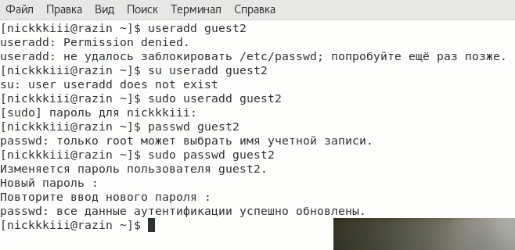

Figure 1: Рис 1. Команда useradd guest2

После в терминале со стороны аккаунта администратора я добавил пользователя guest2 в группу пользователя guest ([рис. 2](image/2.png))

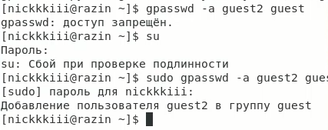

Figure 2: Рис 2. Добавление пользователя в группу

Далее я открыл два терминала и зашел в каждом из них за одного и другого пользователя и сразу же проверил домашнюю директорию ([рис. 3](image/3.png)).

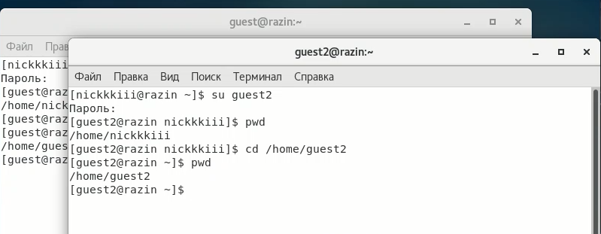

Figure 3: Рис 3. Проверка домашней директории

Далее я определил командами groups guest и groups guest2, в какие группы входят пользователи guest и guest2. Сравнил вывод команды groups с выводом команд id -Gn и id -G (1002 и 1003,1002 - соответственно).

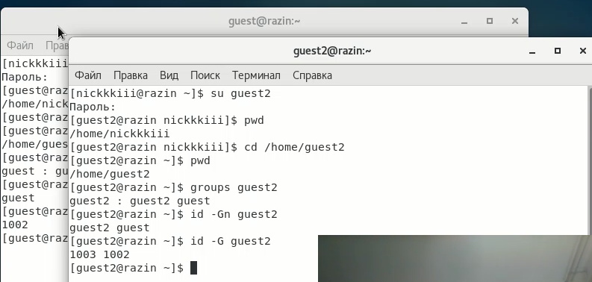

Figure 4: Рис 4. groups guest и groups guest2

Сравнил полученную информацию с содержимым файла */etc/group*. Просмотрел файл командой *cat /etc/group* и понял что данная информация идентична информации с прошлого пункта задания ([рис. 5](image/5.png)).

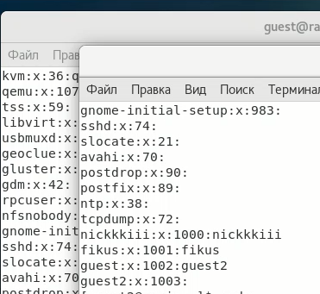

Figure 5: Рис 5. Содержимое файла */etc/group*

От имени пользователя guest2 выполнил регистрацию пользователя guest2 в группе guest командой *newgrp guest* Далее я от имени пользователя guest изменил права директории /home/guest, разрешив все действия для пользователей группы с помощью команды *chmod g+rwx /home/guest*

После с помощью опытных операций над расширением или урезанием прав на директорию и файл в нем, я проверял какие операции доступны для проведения над файлом/директорией, а какие нет. ([рис. 7](image/6.png))

Figure 6: Рис 9. Newgrp guest и chmod g+rwx /home/guest

Figure 6: Рис 9. Newgrp guest и chmod g+rwx /home/guest

Ниже приведены скриншоты данной таблицы :

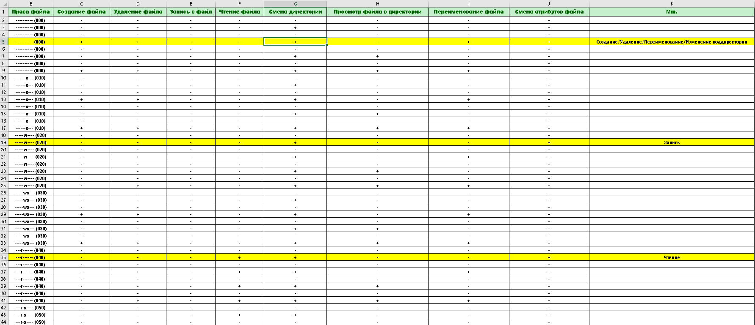  На основании заполненной таблицы я определил минимальные требования для операций над файлом, которые видны на вышеизложенных скриншотах.

Минимальные права для тех или иных операций сосредоточены в правом столбце **min**

# 5 Выводы

Я получил практические навыки работы в консоли с атрибутами файлов для групп пользователей, а также закрепил теоретические основы дискреционного разграничения доступа в современных системах с открытым кодом на базе ОС Linux.

# Список литературы

1. [Атрибуты файлов в Linux](https://itproffi.ru/atributy-fajlov-v-linux/)
2. [Права доступа и атрибуты файла.](https://it.wikireading.ru/38589)